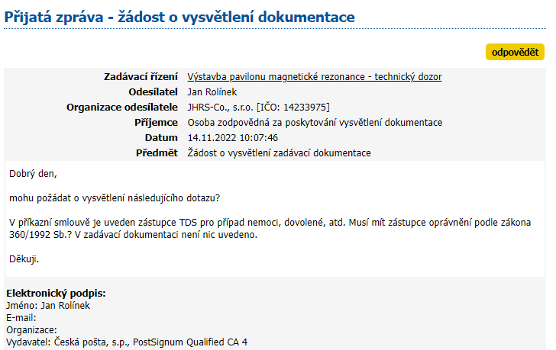

Odpověď:
Ano, i případný zástupce musí mít náležité oprávnění pro výkon TDS.
V příkazní smlouvě Příkazník prohlašuje, že technický dozor stavebníka bude provádět osoba mající odbornou způsobilost požadovanou stavebním zákonem. Paragraf 152 odst. 4 z. č. 183/2006 Sb. v platném znění uvádí, že u stavby financované z veřejného rozpočtu, kterou provádí stavební podnikatel jako zhotovitel, je stavebník povinen zajistit technický dozor stavebníka nad prováděním stavby fyzickou osobou oprávněnou podle zvláštního právního předpisu. Tzn. že činnosti prováděné v případě důvodné nepřítomnosti TDS (dovolená, nemoc, atp.) nemůže za něj provádět osoba bez oprávnění dle z. č. 360/1992 Sb. v platném znění.

